Πώς λένε την χώρα που μένω;…………………..
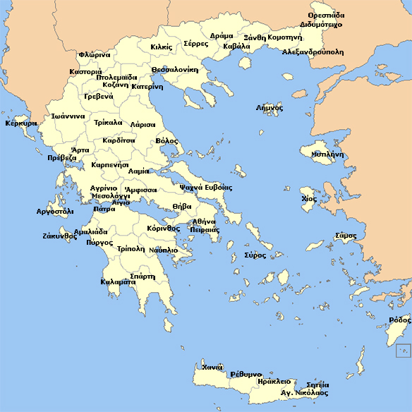

Πώς λένε το νησί μου;……………………………………………………………..
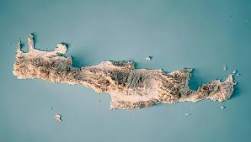

Πόσους Νομούς έχει η Κρήτη;………………………………………………
Και ποιά είναι τα ονόματα των Νομών;………………………………..
Σε ποιο Νομό μένεις;……………………………………………………………
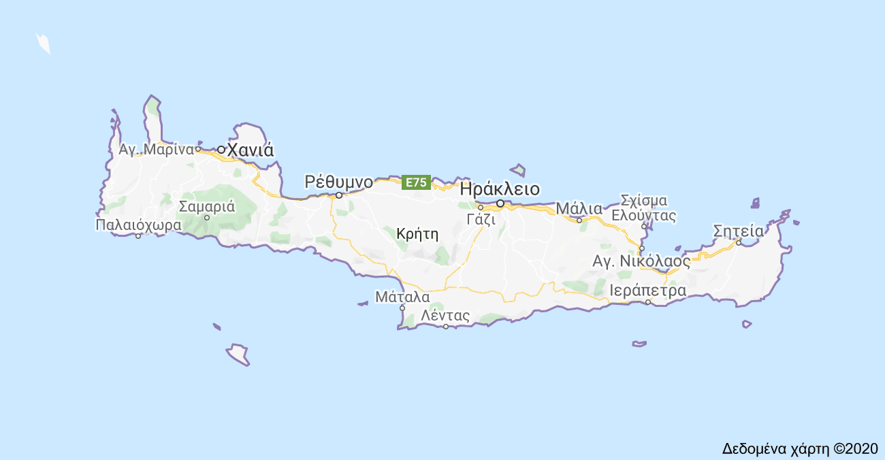

Μήπως γνωρίζεις σε ποιο Νομό είναι οι παρακάτω τοποθεσίες;

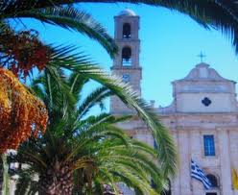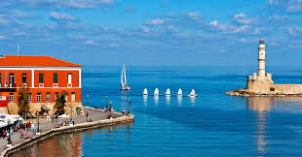

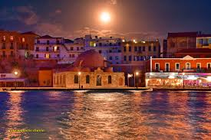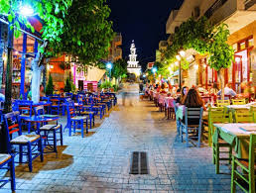

Μπορείς να δείξεις στο χάρτη την Ελλάδα, την Κρήτη;
